**郑陆协作片初三化学中考复习研讨会在横山桥初中举行**

**摄影与编辑：董军泰（2014.4.4）**

郑陆协作片2014年初三化学中考复习研讨会于4月4日在我校举行，蒋亦平主任和郑陆片所有初三化学老师参加了本次活动。横山桥初中的俞银龙老师和王燕老师给大家展示了两堂精彩的复习课。

**一、俞银龙老师在上公开课-----《干电池的成分及回收和利用》**

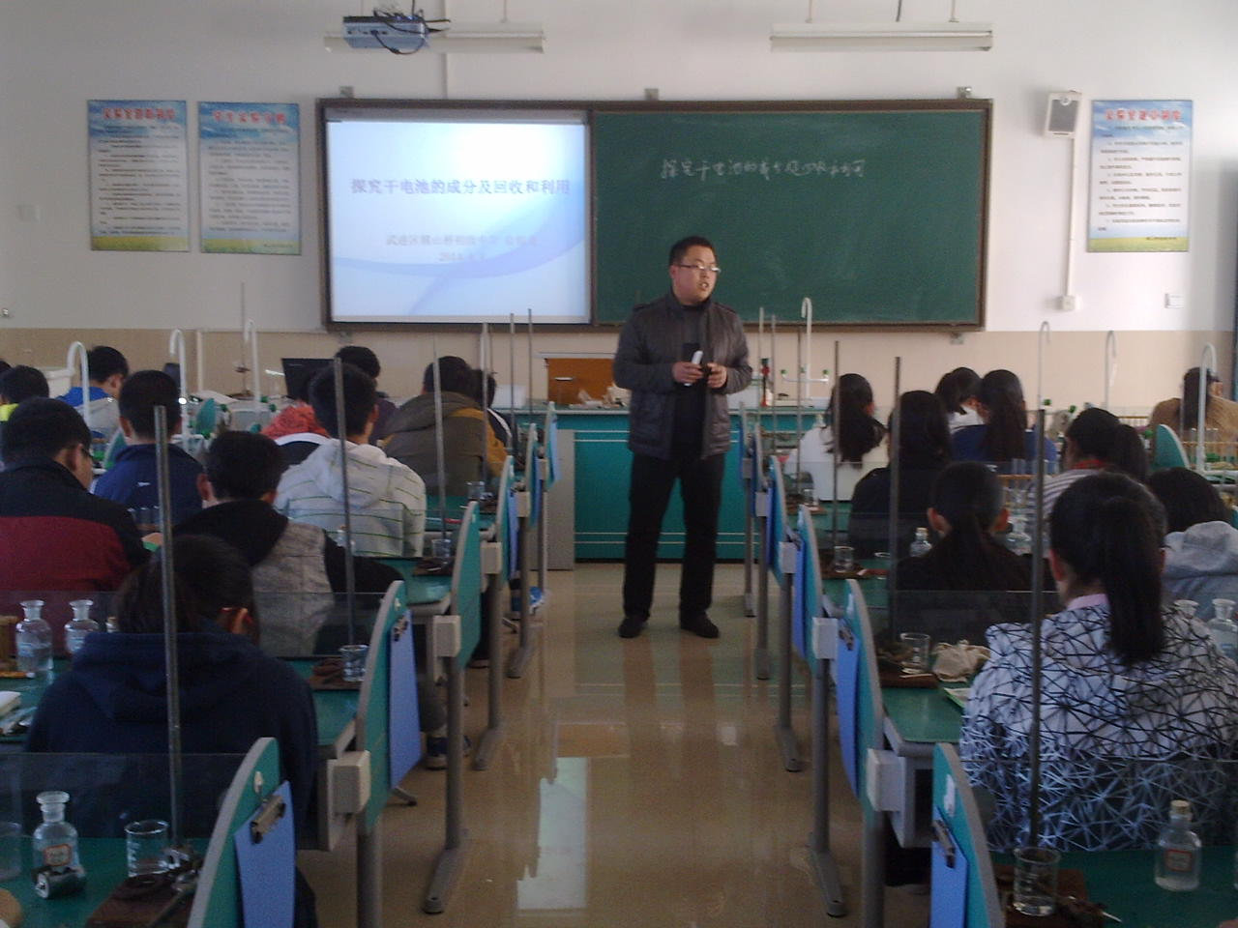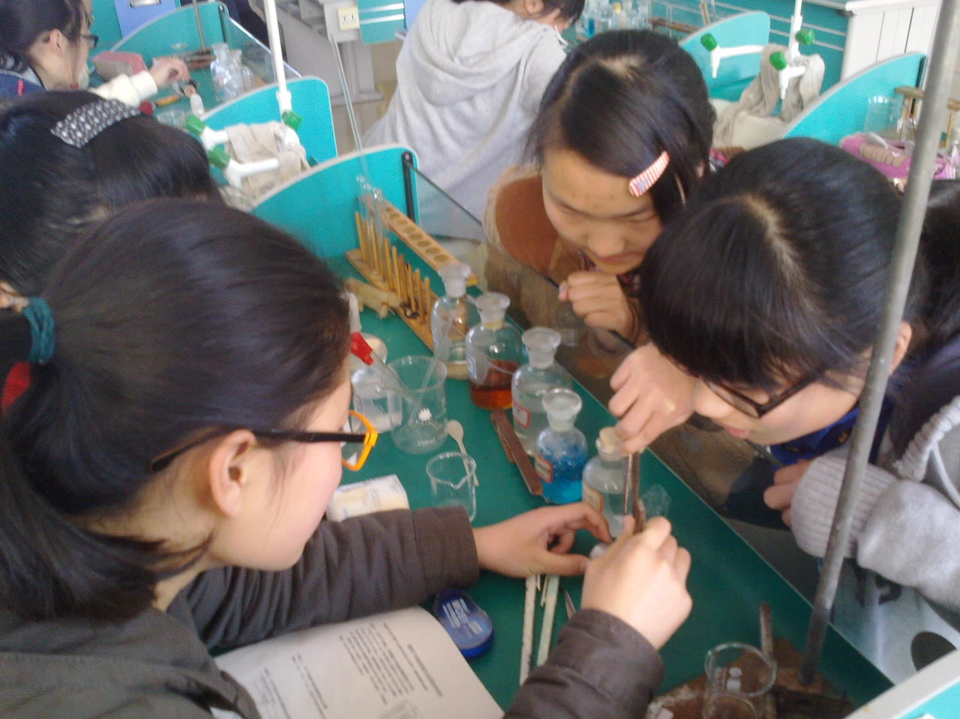

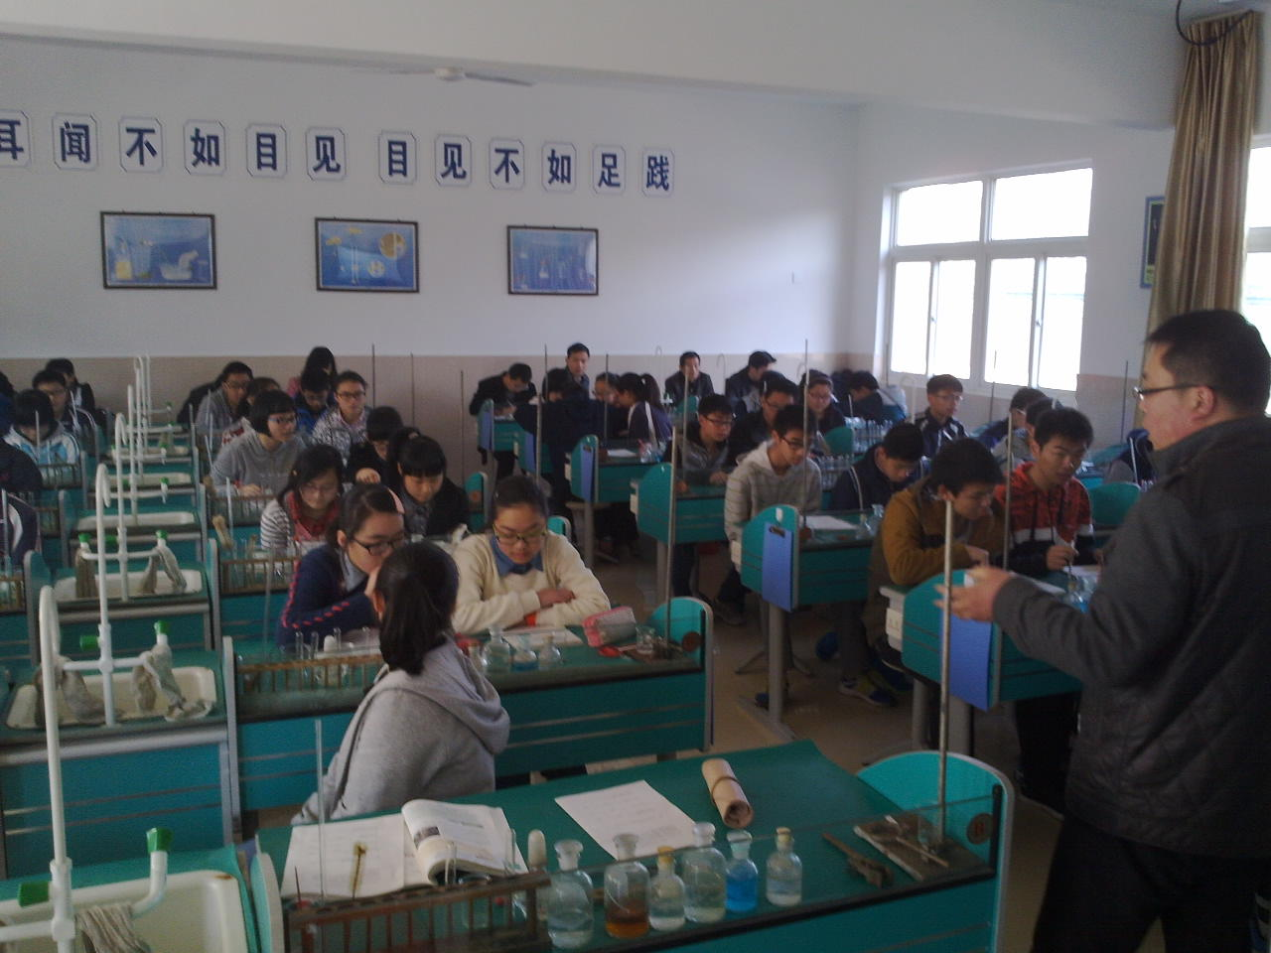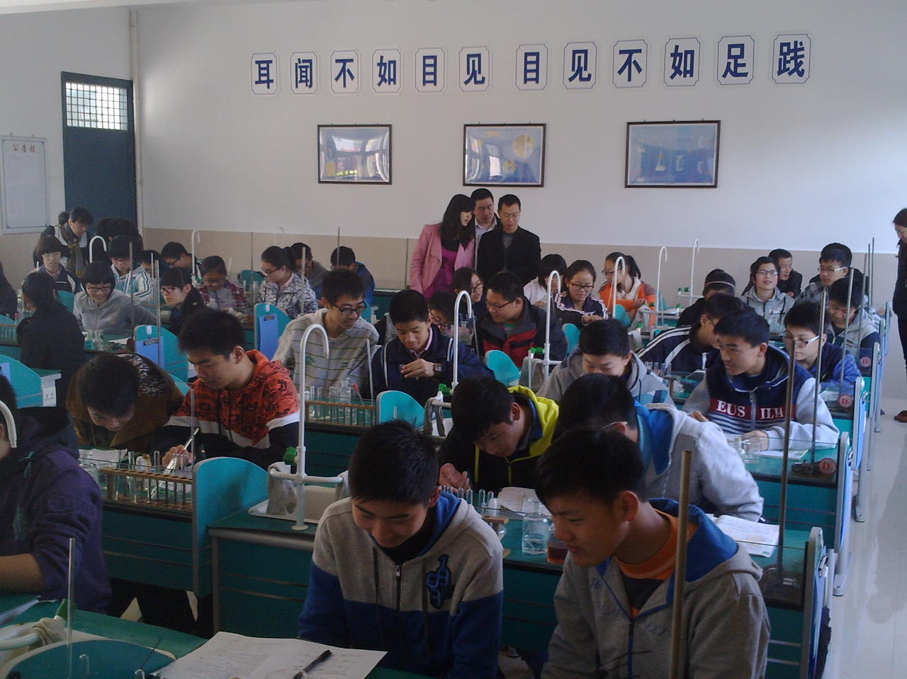

二、**王燕老师在上公开课----《第七章复习之那些没有现象的化学反应们》**

